Содержание
Введение 2
1 Анализ 3
1.1 Описание предметной области 3
1.2 Обзор существующих программных средств 4
1.3 Процесс AS IS vs TO BE 5
1.4 Описание вариантов использования. 8
1.5 Выработка требований и постановка задачи 10

Введение
Виртуальные музеи как цифровые интерактивные пространства становятся всё более значимым инструментом в контексте цифровизации образования и культуры. Современные технологии веб-разработки, 3D-графики и мультимедиа позволяют не только оцифровать музейные коллекции, но и создавать новые сценарии взаимодействия пользователей с культурным и научным наследием, делая контент доступным независимо от географического местоположения и времени суток. Для образовательных учреждений такие решения особенно актуальны: они снимают административные и физические барьеры доступа, повышают вовлечённость студентов в изучение истории науки и техники, создают постоянную цифровую витрину научно-технического наследия и интегрируют музейные материалы в учебный процесс.​
ИРНИТУ обладает богатой коллекцией экспонатов вычислительной техники, отражающей эволюцию от электромеханических машин до современных процессоров. Однако текущие условия доступа к этой коллекции — физические аудитории с ограниченным временем работы, зависимость от сопровождения преподавателя и отсутствие информационного наполнения — делают музей малоизвестным и недоступным для большинства заинтересованных лиц. В проекте «Создание виртуального музея вычислительной техники ИРНИТУ» решаются следующие локальные проблемы: низкая осведомлённость о существовании музея, недоступность для студентов, обучающихся удалённо, выпускников и широкой общественности, отсутствие структуризации коллекции и недостаток образовательного контента о исторических личностях и эпохах развития вычислительной техники.
Разработка веб-приложения позволит превратить локальную коллекцию в глобально доступный образовательный ресурс: круглосуточный бесплатный доступ из любой точки мира, детальные карточки экспонатов с высококачественными фотографиями и интерактивными 3D-моделями, разделы, посвящённые историческим личностям и научным вехам, а также тематические виртуальные туры по эпохам развития вычислительной техники. Реализация этого проекта демонстрирует практическое применение современных технологий проектирования и разработки web-систем, архитектуры данных, компьютерной графики и методологии анализа требований.

1 Анализ

Описание предметной области
Виртуальный музей — цифровая платформа для хранения, отображения и взаимодействия с коллекцией. Вместо физических залов — веб-интерфейс.
Основными объектами предметной области являются:
- экспонат — устройство с описанием, датой, фото и 3D-моделью;
- категория — группа по эпохам (электромеханика, ПК, современная техника);
- историческая личность — учёный/инженер с биографией и связью к экспонатам;
- тур — интерактивный маршрут по залам с пояснениями;
- посетитель — просматривает без регистрации;
- администратор — управляет контентом сайта.

1.2 Обзор существующих программных средств
В рамках анализа можно выделить несколько примечательных примеров виртуальных музеев, каждый из которых демонстрирует различные подходы к архитектуре интерфейса, интерактивности, наполнению и организации музейного пространства. В сравнении рассматриваются такие продукты, как «Цифровая Кунсткамера», National Museum of Natural History Virtual Tour и Mauritshuis (Gigapixel Museum).
Ниже в таблице 1 приведен сравнительный анализ по основным критериям.
Таблица 1 – Сравнительный анализ конкурентов
Критерий оценки | Цифровая Кунсткамера | National Museum of Natural History | Mauritshuis (Gigapixel Museum)
Общая оценка интерфейса | Высокое качество, историческая стилизация под XVIII век | Высокое качество, простота использования | Превосходное качество, современный дизайн
Цветовое решение | Спокойные пастельные тона | Нейтральные цвета, не отвлекают от экспонатов | Элегантная палитра, акцент на произведениях искусства
Навигация | Интерактивная карта, переход между залами | Интуитивная: стрелки, карта навигации | Простая навигация по залам дворца.
Поиск информации | Ограниченный: акцент на маршрут | Отсутствует встроенный поиск | Встроенный поиск по коллекции
Интерактивность | 3D-модели, фотограмметрия, мультимедиа, описания | Зум, гигапиксельные изображения, видео-туры | Зум до уровня мазка кисти, инфракрасные слои, аудио-гид
3D-технологии | Фотограмметрия, 3D-модели высокой детализации | Гигапиксельные панорамы, 360° съемка | Гигапиксельные изображения, AR/VR-функции
Адаптивность | ПК, планшеты | Кроссплатформенность: ПК, Mac, Linux, мобильные устройства | Полная адаптация для всех устройств, VR-поддержка
Мультимедиа контент | Аудио, видео, текст, 3D-модели | Видео-туры, изображения высокого разрешения | Фото, аудиогид, истории о картинах, инфракрасные снимки
Административная панель | Неизвестно | Неизвестно | Неизвестно
Следовательно, существующие системы популяризируют известные коллекции. Наш проект — специализированный образовательный ресурс для ИРНИТУ с фокусом на техническую детализацию и образовательный контент.
​

Процесс AS IS vs TO BE
Для анализа и проектирования системы виртуального музея вычислительной техники ИРНИТУ была применена методология моделирования бизнес-процессов в нотации IDEF-0. В рамках проекта построены две модели: текущее состояние системы (AS-IS) и целевое состояние после внедрения веб-приложения (TO-BE). Сравнительный анализ этих моделей позволяет выявить проблемные зоны существующего процесса и обосновать необходимость цифровизации музея ИРНИТУ.​
Модель AS-IS: текущее состояние процесса
В настоящее время музей вычислительной техники ИРНИТУ представлен двумя физическими аудиториями, расположенными на территории университета. Доступ к экспозиции имеют исключительно студенты и сотрудники университета, причём посещение возможно только в сопровождении преподавателя и в рамках установленного расписания занятий. Процесс взаимодействия с музеем начинается с необходимости физического присутствия в университете, получения разрешения на вход в аудиторию и непосредственного осмотра экспонатов. Информационное сопровождение минимально: отсутствуют детальные описания экспонатов, исторический контекст, мультимедийные материалы. Экспонаты не структурированы по эпохам или тематическим категориям, что затрудняет восприятие и понимание исторической последовательности развития вычислительной техники. Если аудитория закрыта или занята учебными мероприятиями, осмотр становится невозможным.​
Основные проблемы текущей модели:
- Низкая осведомлённость: информация о существовании музея практически не распространяется за пределы узкого круга преподавателей и студентов профильных кафедр, что делает музей малоизвестным даже внутри университетского сообщества.
- Ограниченная доступность: посещение возможно только при физическом присутствии в университете, что исключает дистанционный доступ для иногородних студентов, выпускников, исследователей и широкой общественности.
- Барьеры входа: не все категории посетителей имеют возможность пройти на территорию университета без специального разрешения или сопровождения, что дополнительно снижает посещаемость.
- Зависимость от расписания и преподавателя: аудитория доступна только в определённое время и при наличии сопровождающего лица, что создаёт организационные сложности и снижает гибкость доступа.
- Отсутствие систематизации и навигации: экспонаты не структурированы, отсутствуют маршруты осмотра, тематические группы и пояснительные материалы, что затрудняет самостоятельное изучение коллекции.
- Минимальный объём информации: посетители не получают детальных сведений об истории, технических характеристиках и значении экспонатов, что снижает образовательную ценность посещения.
- Низкая вовлечённость: отсутствие интерактивных элементов, мультимедиа и современных форм подачи информации не способствует интересу и погружению в предметную область.
Таким образом, действующая система не обеспечивает открытый доступ к коллекции, не способствует популяризации музея и не реализует в полной мере образовательный и культурный потенциал экспозиции. На рисунке 1 представлена схема бизнес-процесса посещения музея в текущем состоянии (AS-IS).
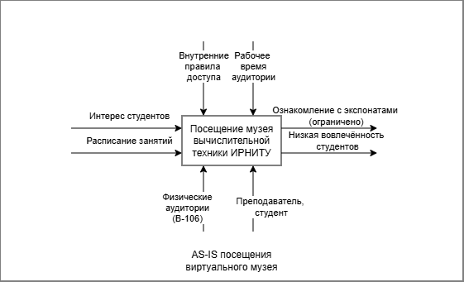
Рисунок 1 – AS-IS бизнес-процесс посещения виртуального музея
Модель TO-BE: целевое состояние после цифровизации
Целевая модель предполагает кардинальное изменение формата взаимодействия с музейной коллекцией за счёт создания виртуального музея на базе веб-приложения. Виртуальный музей становится доступным круглосуточно из любой точки мира, где есть доступ к интернету. Посетитель может самостоятельно выбрать интересующую его эпоху развития вычислительной техники, отфильтровать экспонаты по категориям, изучить детальные карточки экспонатов с фотографиями, 3D-моделями, текстовыми описаниями, видео и аудиогидами. Помимо экспонатов, система предоставляет информацию об исторических личностях — учёных, инженерах, изобретателях, связанных с развитием вычислительных технологий. Реализованы виртуальные туры по залам музея ИРНИТУ.​

Процесс взаимодействия включает две основные роли:
- Посетитель — конечный пользователь системы, который изучает экспонаты, просматривает карточки с мультимедийным контентом, проходит виртуальные туры, знакомится с биографиями учёных и инженеров, использует и фильтрации для навигации по коллекции.
- Администратор — сотрудник музея или университета, который управляет наполнением базы данных через административную панель: добавляет новые экспонаты, загружает фотографии и 3D-модели, создаёт и редактирует описания, обновляет информацию о личностях, формирует и корректирует виртуальные туры, модерирует контент и обеспечивает актуальность представленной информации.
Преимущества целевой модели TO-BE:
- Глобальная доступность: музей доступен круглосуточно из любой точки мира, что снимает географические и временные ограничения и значительно расширяет аудиторию.
- Устранение барьеров входа: отпадает необходимость физического посещения университета, получения пропуска и сопровождения преподавателем, что делает музей открытым для всех категорий пользователей.
- Интерактивность и мультимедийность: посетители получают доступ к высококачественным фотографиям, интерактивным 3D-моделям, видеоматериалам, аудиогидам и текстовым описаниям, что значительно повышает уровень погружения и понимания.
- Структуризация и навигация: коллекция систематизирована по эпохам и залам, реализованы виртуальные туры.
- Интеграция исторического контекста: информация об учёных, инженерах и изобретателях связывает технические объекты с историей науки и персоналиями, создавая целостную картину развития вычислительной техники.
- Простое администрирование и масштабируемость: административная панель позволяет оперативно добавлять новые экспонаты, обновлять информацию и расширять коллекцию без значительных организационных затрат.
- Повышенная вовлечённость и персонализация: пользователи могут выстраивать индивидуальные маршруты изучения, выбирать интересующие темы и форматы представления информации, что способствует более глубокому образовательному эффекту.
На рисунке 2 представлена схема бизнес-процесса посещения виртуального музея в целевом состоянии (TO-BE).
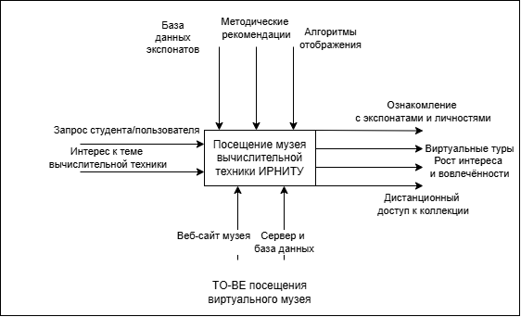
Рисунок 2 – TO-BE бизнес-процесс посещения виртуального музея
Сравнительный анализ моделей AS-IS и TO-BE
Сопоставление текущей и целевой моделей показывает масштаб цифровой трансформации музейного пространства. Физический музей с ограниченным временем работы и аудиторией превращается в онлайн-платформу, объединяющую образовательные, научные и культурные функции. Теперь доступ открыт всем — студентам, преподавателям, исследователям, выпускникам и другим пользователям вне зависимости от их местоположения.
Цифровизация устраняет основные проблемы: низкую осведомлённость, недоступность для удалённых пользователей, зависимость от расписания и отсутствие систематизации. Виртуальный музей становится средством популяризации истории вычислительной техники, интеграции контента в обучение и сохранения научно-технического наследия. Веб-приложение не только сохраняет коллекцию в цифровом виде, но и создаёт основу для её развития и расширения функционала платформы.

Описание вариантов использования.
Диаграмма вариантов использования (Use Case Diagram) является одним из ключевых инструментов объектно-ориентированного анализа и проектирования систем в нотации UML (Unified Modeling Language).Основная цель диаграммы — описать, что именно система должна делать, не раскрывая деталей того, как эти функции реализованы внутри системы.​
Диаграмма вариантов использования системы «Виртуальный музей вычислительной техники ИРНИТУ» разработана в нотации UML и представлена на рисунке 3.
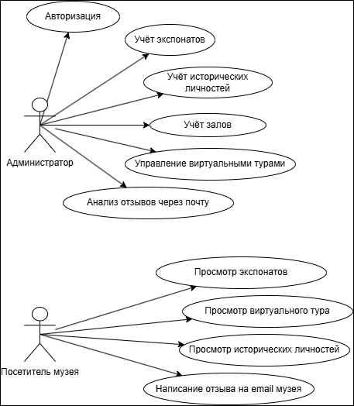
Рисунок 3 – Описание вариантов использования
Описание роли Администратора
Администратор выполняет функции управления контентом и организацией работы виртуального музея. Это ключевая роль, обеспечивающая наполнение, актуализацию и модерацию музейной экспозиции в цифровом формате. К основным вариантам использования, доступным администратору, относятся:
- Авторизация в админ-панель.
- Управление экспонатами (добавление, редактирование, удаление) с загрузкой фото, видео, 3D-моделей.
- Управление историческими личностями и их связью с экспонатами.
- Структурирование по залам и эпохам.
- Создание и редактирование виртуальных туров.
- Обработка отзывов через почту.
Описание роли Посетителя музея
Посетитель музея — основной пользователь системы, представляющий широкую аудиторию: студентов и преподавателей университета, исследователей, школьников и любителей истории техники. Он получает доступ к интерактивным функциям веб-приложения без необходимости регистрации, что обеспечивает максимальную открытость и доступность музейной коллекции. Основные варианты использования посетителя включают:
- Просмотр каталога с фильтрацией по эпохам, категориям, типам
- Просмотр детальных карточек с описанием, фото, 3D-моделями
- Просмотр исторических личностей с биографиями
- Прохождение виртуальных туров
- Отправка отзыва

Выработка требований и постановка задачи
Исходя из анализа проблемы, можно сделать вывод, что музей вычислительной техники ИРНИТУ, несмотря на уникальную коллекцию, остаётся малоизвестным, недоступным для удалённых пользователей и лишённым структурированного образовательного контента. Физические ограничения и отсутствие информационного наполнения мешают использовать его образовательный потенциал. Проект решает эту проблему: предоставляет ИРНИТУ инструмент для демонстрации научного наследия, студентам — доступ к образовательным материалам, а широкой аудитории — возможность изучать историю вычислительной техники без ограничений.
Цель и задачи
Цель: создать веб-приложение для открытого круглосуточного доступа к коллекции вычислительной техники с интерактивным изучением.
Задачи:
- Спроектировать архитектуру системы и структуру базы данных для хранения информации об экспонатах, категориях, исторических личностях и виртуальных турах.
- Разработать интерфейс для посетителей, включающий каталог с фильтрацией, детальные карточки экспонатов, просмотр 3D-моделей и раздел исторических личностей.
- Реализовать административную панель для управления контентом, загрузки медиа-материалов и структурирования коллекции.
- Обеспечить возможность создания и навигации по виртуальным турам эпохам развития вычислительной техники.
- Протестировать и оценить удобство использования системы.

Функциональные требования
Для посетителей:
- Каталог экспонатов с фильтрацией
- Детальные карточки с описанием, фото, видео, 3D-моделями
- Интерактивные 3D-модели (вращение, масштабирование)
- Раздел об исторических личностях
- Виртуальные туры
- Форма для отзыва
Для администратора:
- Админ-панель для управления экспонатами
- Загрузка фото, видео, 3D-моделей
- Управление категориями и залами
- Управление информацией об исторических личностях
- Создание и редактирование туров
- Просмотр отзывов
- Нефункциональные требования
- Интуитивный интерфейс для всех устройств
- Быстрая загрузка страниц и 3D-моделей
- Защита админ-панели
- Масштабируемость с растущей коллекцией
Минимально жизнеспособный продукт (MVP)
На этапе MVP система будет включать:
- Каталог с минимум 15 структурированными карточками экспонатов, исторических личностей, фильтрацией по эпохам и категориям.
- Интерактивный просмотр 3D-моделей для основных экспонатов.
- Раздел с информацией об историческом контексте и ключевых личностях в развитии вычислительной техники.
- Административный интерфейс для управления контентом и загрузки медиа.
Разработка виртуального музея вычислительной техники ИРНИТУ обеспечит комплексное решение проблемы недоступности и неизвестности музейной коллекции.

2 Проектирование

Выбор и обоснование средств проектирования и реализации
Для разработки виртуального музея вычислительной техники был выбран технологический стек, включающий React, Django и PostgreSQL. Данный набор инструментов обеспечивает баланс между производительностью, гибкостью и удобством разработки, что особенно важно при создании полнофункционального веб-приложения с интерактивным интерфейсом и динамическими данными.
На уровне клиентской части используется React — современная JavaScript-библиотека, предназначенная для построения одностраничных приложений (SPA) и компонентно-ориентированных пользовательских интерфейсов. React позволяет эффективно обновлять и отображать данные без перезагрузки страницы, что создает ощущение высокой отзывчивости интерфейса и обеспечивает пользователю комфортное взаимодействие с виртуальной экспозицией музея. Компонентный подход React способствует модульности кода и облегчает масштабирование проекта: каждый элемент интерфейса — от карточки экспоната до формы обратной связи — реализуется как отдельный компонент, что упрощает поддержку и повторное использование элементов. Кроме того, богатая экосистема React и наличие готовых библиотек для маршрутизации, работы с формами и визуализации данных существенно ускоряют процесс разработки.
Серверная часть реализована с использованием Django — высокоуровневого веб-фреймворка на языке Python, отличающегося строгой структурой, безопасностью и удобством организации логики приложения. Django реализует архитектурный шаблон Model–View–Contoller (MVC), что способствует четкому разделению уровней данных, представления и обработки запросов. Это делает систему легко расширяемой и поддерживаемой. Ключевыми преимуществами Django являются наличие встроенной панели администратора, автоматическое управление миграциями базы данных и мощная система аутентификации пользователей. Для виртуального музея это особенно важно, так как проект предполагает работу с различными типами данных (описания экспонатов, изображения, метаданные, пользовательские отзывы) и требует гибких средств администрирования контента.
В качестве системы управления базами данных была выбрана PostgreSQL — надежная и производительная объектно-реляционная СУБД с открытым исходным кодом. PostgreSQL обеспечивает полную совместимость с Django, обладает развитой системой типов данных, поддерживает транзакции и целостность данных, а также масштабируется для обработки больших объемов информации. Для виртуального музея это критически важно, поскольку база данных содержит многочисленные записи об экспонатах, исторические сведения, мультимедийные ссылки и пользовательские данные. Кроме того, PostgreSQL демонстрирует высокую устойчивость при многопользовательской работе и поддерживает сложные запросы, что позволяет реализовать удобный поиск и фильтрацию экспонатов.
Таким образом, выбор стека React + Django + PostgreSQL обусловлен необходимостью создания современного, интерактивного и надежного веб-приложения. React обеспечивает удобный и динамичный интерфейс, Django — структурированную серверную архитектуру и безопасную обработку данных, а PostgreSQL — стабильное хранение и эффективное управление информацией. Совместное использование этих технологий формирует технологически устойчивую основу проекта и обеспечивает высокое качество пользовательского опыта в виртуальном музее вычислительной техники.
  - Проектирование архитектуры приложения

2.3 Проектирование хранилища данных
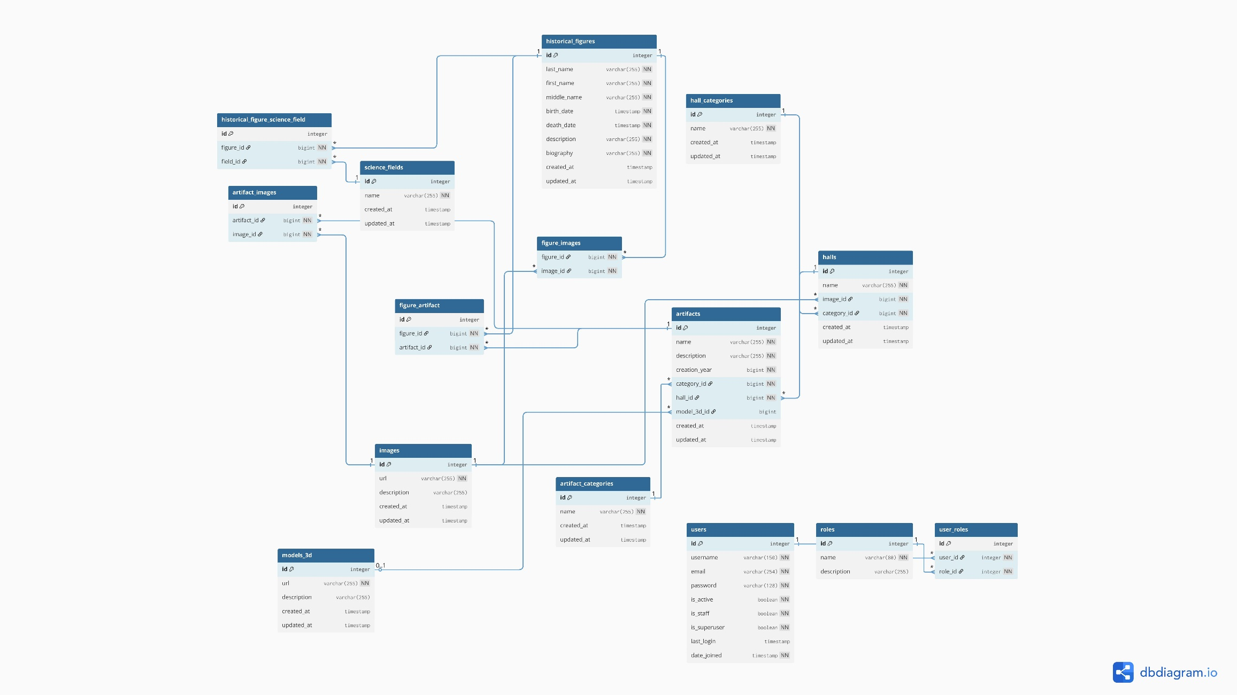

2.4 Проектирование пользовательского интерфейса
https://www.figma.com/design/L3GmVXS6T6yeDUwXFnFoBy/%D0%A6%D0%B8%D1%84%D1%80%D0%BE%D0%B2%D0%BE%D0%B9-%D0%BC%D1%83%D0%B7%D0%B5%D0%B9-%D0%B8%D1%80%D0%BD%D0%B8%D1%82%D1%83?node-id=0-1&p=f&t=GPXbBmgiygC6VwFm-0

2.5

